Distanční vzdělávání – odborný výcvik

Číslo úlohy | 19 |  | Kategorie dosaženého vzdělání EQF 2, EQF 3, EQF 4
Název úlohy | Základní měření na zesilovači
Obor | Žák
Ročník | Žák
Téma dle ŠVP | Sestavování složitějších výkonových zesilovačů
Předpokládaný rozsah hod | 1 | Vazba na profesní kvalifikaci:
Termín odevzdání úlohy | Uov
Jméno, příjmení žáka | Žák
Třída / skupina | Žák
Učitel OV | Weisz
Datum vypracování úlohy | Žák
Hodnocení - známka | Uov
Hodnocení - zdůvodnění | Uov

Zadání pro žáka:

- Dokreslete propojení přístrojů při měření klidového proudu zesilovače.
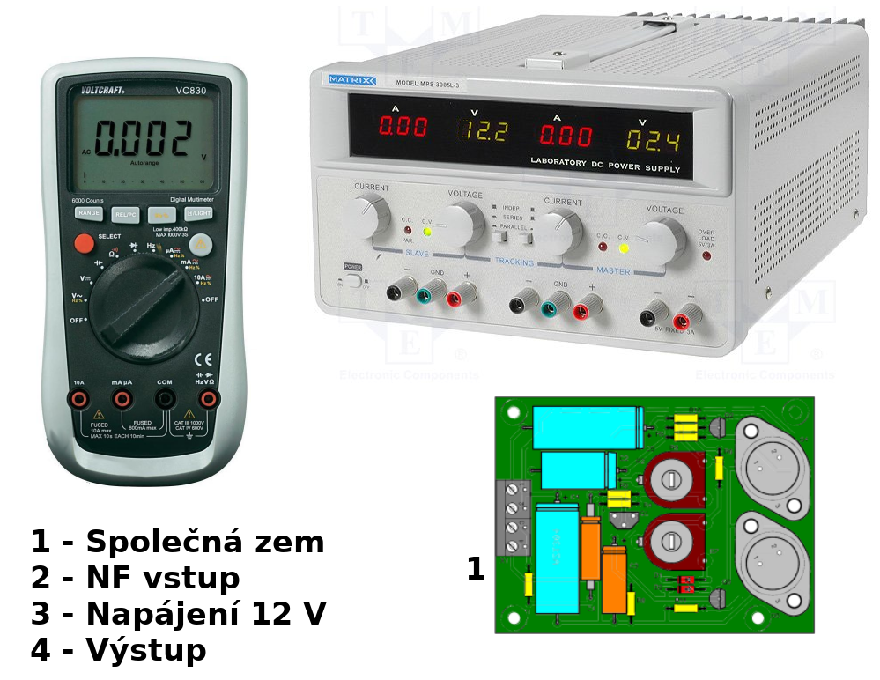
- Dokreslete propojení přístrojů při měření zesílení zesilovače
- Vypočítejte napěťové zesílení zesilovače, pokud při vstupním napětí 775 mV naměříte výstupní napětí 5,65 V
- Jaký výkon dodává při tomto napětí zesilovač do zátěže 4 Ω?

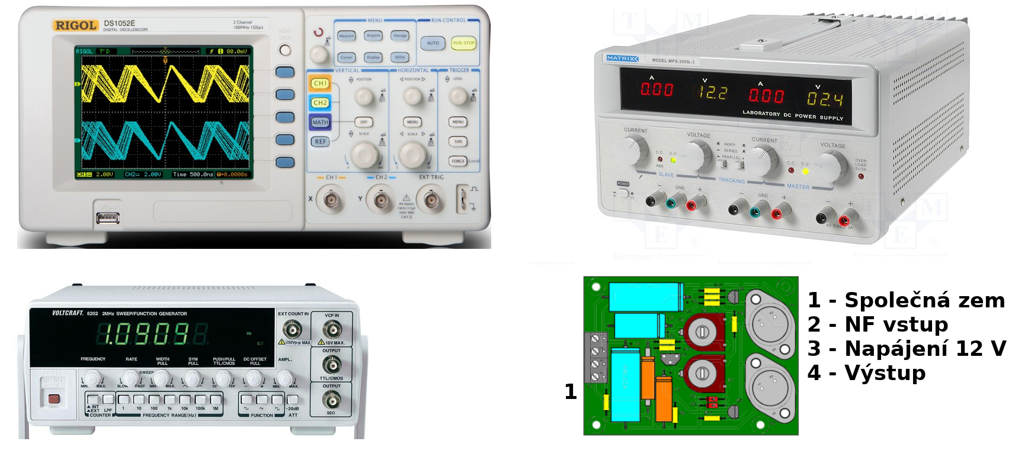
Literatura:
Základní elektronická zapojení v praxi str. 124-127
Elektronika 1, díl 1. str. 29-46, díl 2. str 47-81
Základy elektrického měření

